练习一
一、填空题
- 矢， 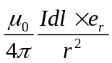
- 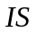，矢，与电流流向满足右手螺旋关系
- Ⅱ和 Ⅳ

4. 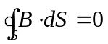 闭合线 无源场 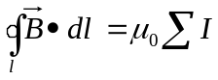 有旋场
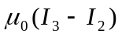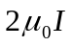

5、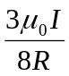 方向垂直纸面向外

6、 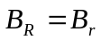
7、 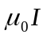 0
二、计算题
1.解：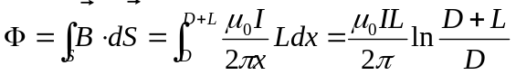
2、证：
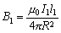 向里
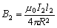 向外
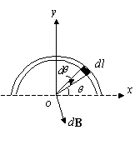
3、解：
将半圆柱面分成许多宽为dl的细长条，并将其视为长直电流，电流强度为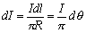，它在轴线上产生的磁场为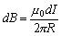。
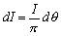，代入得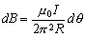
由对称性可知，
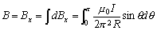
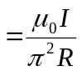 方向沿x轴正向
- 解：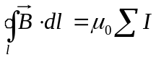
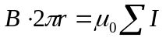
- 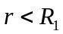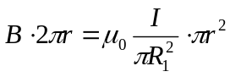
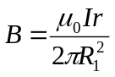
（2）